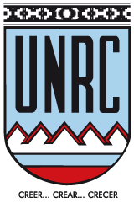
Ciclo “ARTE ENTRE LIBROS”
Biblioteca “Juan Filloy”

Nombre del Autor:………………………………………………………………………
DNI:……………………………………………………….
Breve CV……………………………………………………………………………………..
Email de contacto: …………………………… Te: ……………………………….
Dirección:……………………………………………………………………………………
Ciudad: ……………………………………..Pcia:……………………………………..
Universidad Nacional: ……………………………………………………………….

- Nombre de la Obra
- Técnica utilizada
- Texto de presentación de la obra
- Imágenes fotográficas en excelente calidad para el material gráfico de difusión de la muestra

Consultas: culturaarteunrc@gmail.com
Te 358 4859472
La ficha deberá ser completada y enviada a los siguientes mails de contacto:
culturaarteunrc@gmail.com / mario.g.gallo@hotmail.com.ar

